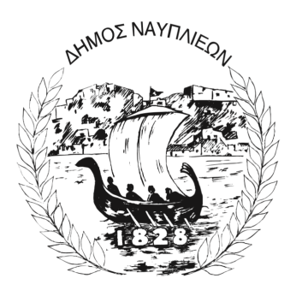
ΔΗΜΟΣ ΝΑΥΠΛΙΕΩΝ
ΑΥΤΟΤΕΛΕΣ ΓΡΑΦΕΙΟ ΕΠΙΚΟΙΝΩΝΙΑΣ και ΔΗΜΟΣΙΩΝ ΣΧΕΣΕΩΝ
25/06/2025

ΔΕΛΤΙΟ ΤΥΠΟΥ

Εθελοντική αιμοδοσία στο Δημοτικό Ιατρείο του Δήμου Ναυπλιέων

Ο Δήμος Ναυπλιέων, σε συνεργασία με το Τμήμα Αιμοδοσίας του Γενικού Νοσοκομείου Αργολίδας – Νοσηλευτική Μονάδα Άργους, διοργανώνει εθελοντική αιμοδοσία την Τετάρτη 2 Ιουλίου 2025, στο Δημοτικό Ιατρείο του Δήμου Ναυπλιέων, από τις 16:30 έως και τις 20:00.
Παράλληλα, θα πραγματοποιείται λήψη δειγμάτων για δωρεά μυελού των οστών, δίνοντας σε όλους τη δυνατότητα να γίνουν δότες ζωής για ασθενείς που το έχουν ανάγκη.
Η εθελοντική αιμοδοσία είναι πράξη ανθρωπιάς και αλληλεγγύης. Καλούμε όλους τους πολίτες να συμμετέχουν και να προσφέρουν λίγα λεπτά από τον χρόνο τους, σώζοντας ανθρώπινες ζωές.
Για ραντεβού και πληροφορίες, οι ενδιαφερόμενοι μπορούν να επικοινωνούν στο τηλέφωνο: 27520 28133.
Δώσε αίμα – χάρισε ζωή!

